17.11.2020. ГР 3-2 БФ МДК 02.01 ТЕОРЕТИЧЕСКАЯ ПОДГОТОВКА ВОДИТЕЛЕЙ. ПРЕПОДАВАТЕЛЬ Бакарас Александр Иванович. Ответы на вопросы отсылать в Word на эл. Адрес aibakaras@yandex.ru или Viber, WhatsApp Т. 89233249439 в этот же день до !% час
УРОК№19
ПРАКТИЧЕСКАЯ РАБОТА№5 ПО ТЕМЕ :НАЧАЛО ДВИЖЕНИЯ МОНЕВРИРОВАНИЕ .РЕШЕНИЕ ТЕМАТИЧЕСКИХ ЗАДАЧ

Раздел 1. Основы законодательства в сфере дорожного движения.

Тема 1.7. Начало движения, маневрирование.
Продолжительность занятия –45минут

Цели и задачи урока:
Образовательные:
- Сформировать знания о назначении и правилах выполнения предупредительных сигналов и их назначении, о правильном выполнении поворотов (разворотов) и перестроении, о местах, где запрещены развороты и движение задним ходом;
- обобщить и повторить изученный материал, включить его в систему уже имеющихся знаний;
- стимулировать познавательный интерес обучающихся к соблюдению Правил дорожного движения с помощью использования знаний полученных при обучении индивидуальному вождению;
Развивающие:
- способствовать развитию памяти, образного мышления и умения анализировать и применение знаний Правил дорожного движения в конкретных дорожных ситуациях при самостоятельном управлении транспортным средством;
- способствовать развитию познавательной деятельности, обеспечивать следственные связи между теорией и практикой
Воспитательные:
- привить обучающимся познавательный интерес к курсам «Теоретическая подготовка водителей категорий «С»;
- воспитать ответственных и грамотных водителей;
- воспитание культуры взаимоотношений при работе в группе, развитие способности понимать друг друга.
Тип урока: урок получения новых знаний, с применением компьютерных технологий
Форма урока: комбинированный урок
Методы и приёмы обучения:
- Объяснительно-иллюстративный.
- Репродуктивный.
Используемые технологии:
- Информационно-развивающие (изложение учебной информации с использованием технических средств обучения).
- Деятельностные (решение ситуационных задач с указанием ошибок при маневрировании и перестроении).
Средства обучения:
- Учебно-наглядные пособия (плакаты, стенды);
- Технические средства обучения (мультимедийный проектор, экран, компьютер).
Форма обучения: групповая.
Интернет-ресурсы:www.milex.by

ХОД УРОКА:

I. Организационный момент (3 минуты).

Предварительная организация группы – проверка отсутствующих, внешнего состояния помещения, рабочих мест, их готовности к уроку, организация внимания, постановка целей урока, знакомство с формой и этапами проведения урока.

II. Основная часть.
1 этап. Повторение материала по теме «Дорожные знаки» и «Дорожная разметка».
2 этап. Изложение нового материала.

Просмотр видеоролика по теме «Начало движения, маневрирование».

Световые указатели поворотов являются предупредительными сигналами информирующими других участников дорожного движения о намерении водителя совершить определенный маневр, связанный с изменением его расположения относительно проезжей части.
Включать эти сигналы необходимо заблаговременно до совершения маневра, заранее предупредив других водителей о своих намерениях, давая им время правильно оценить замеченный сигнал и предпринять необходимые меры безопасности.
Подаваемый сигнал не должен вводить в заблуждение других участников движения. Водитель должен быть уверен, что его сигналы будут правильно восприняты другими водителями.
Выключать сигналы необходимо сразу после завершения маневра, не заблуждая других участников движения о своих намерениях.
Если сигналы поворота неисправны или отсутствуют, они должны подаваться рукой водителя. Вытянутая в сторону левая рука заменяет левый указатель поворота, правая рука-правый. Согнутая в локте левая рука заменяет правый указатель поворота, согнутая правая рука – левый. Поднятая вверх левая или правая рука водителя служит предупреждением об остановке, при неработающих стоп-сигналах. Прекращать подучу сигнала рукой необходимо непосредственно перед выполнением маневра, управляя транспортным средством двумя руками.
Включай левые указатели поворота:
¬ Перед началом движения от правой кромки дороги.
¬ Перед обгоном с левой стороны.
¬ Перед перестроением на левую полосу.
¬ Перед объездом препятствия с левой стороны.
¬ Перед поворотом налево или разворотом.
¬Перед остановкой у левой кромки дороги.
Включай правые указатели поворота:
¬ Перед началом движения от левой кромки дороги.
¬ Перед обгоном с правой стороны.
¬ Перед перестроением на правую полосу.
¬ Перед объездом препятствия с правой стороны.
¬ Перед поворотом направо.
¬ Перед остановкой у правой кромки дороги.
При выезде на дорогу с прилегающей к ней территории, водитель обязан уступить дорогу транспортным средствам, движущимся по ней, а так же пешеходам. При съезде на прилегающую территорию водитель обязан уступить дорогу пешеходам и велосипедистам, если траектории движения их пересекаются.
При перестроении на другую полосу, водитель обязан уступить дорогу транспортным средствам движущимся по этой полосе.
При одновременном перестроении преимущество имеет водитель, у которого помеха слева. Находясь на водительском сиденье слева лучше видно дорожную ситуацию и легче оценивать дорожную обстановку.
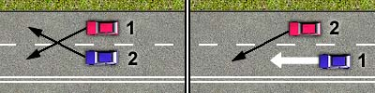
Перед поворотом направо или налево (разворотом), необходимо заранее перестроиться на крайнюю правую (левую) полосу и осуществлять повороты только с них, не создавая помех попутным автомобилям, движущимся в других направлениях. Поворот направо разрешен на крайнюю правую полосу пересекаемой дороги, налево (разворот) на любую. Движение прямо разрешается с любой полосы. При наличии слева трамвайных путей поворот налево (разворот) должен осуществляться с трамвайного пути попутного направления. При этом водитель не должен создавать помехи для движения трамваев. Выполняя условия этих правил, поворачивающий автомобиль освобождает все правые полосы для безрельсовых транспортных средств.
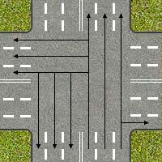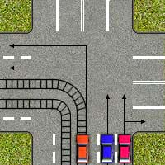
Исключение составляют перекрестки с круговым движением, движение осуществляется в одном направлении, против часовой стрелки, при отсутствуют помех справа) и перекрестки, на которых установлены знаки 5.15.1 (направление движения по полосам), 5.15.2 (направление движения по полосе) или разметка 1.18.
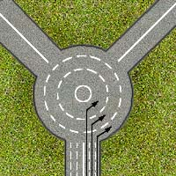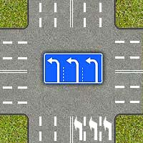
Повороты должны осуществляться таким образом, что бы при выезде с пересечения проезжих частей не оказаться на полосе встречного движения.
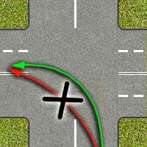
Если транспортное средство из – за своих габаритов не может осуществить поворот с крайней полосы, допускается отступить от требования правил. Например, если автопоезд при повороте направо будет круто поворачивать с крайней правой полосы возможен наезд на тротуар задними колесами. При повороте налево с крайней левой полосы траектория движения может не позволить произвести поворот за один раз. При этом могут произойти заторы и ситуация создаст невозможным проезд другим транспортным средствам.
При повороте налево или развороте вне перекрестка водитель обязан заранее перестроиться на крайнюю левую полосу или на трамвайные пути попутного направления (не создавая помех трамваю), пропустив все встречные транспортные средства. Находясь на левой полосе или на трамвайных путях водитель освобождает правые полосы, не создавая помех для движения транспортных средств попутного направления.
Встречные автомобили, двигаясь даже с небольшой скоростью, будут представлять опасность для водителя выполняющего поворот налево или разворот.
Вне перекрестка, где ширина проезжей части недостаточна для разворота с крайней левой полосы, правила разрешают данный маневр от правого края проезжей части или обочины.
При повороте налево и развороте автомобиль закрывает по ширине значительную часть дороги встречного направления и создает помехи движению встречных транспортных средств. Поэтому водитель обязан пропустить транспортные средства встречного направления, а при развороте от правого края проезжей части или обочины и автомобили попутных направлений.
В случаях, когда траектории транспортных средств пересекаются и очередность не оговорена правилами дорогу должен уступить водитель, к которому автомобиль приближается справа.
При наличии полосы разгона (торможения) водители обязаны снижать скорость только на ней. Выезжать с нее разрешается при условии, если не создаются помехи для движения транспортных средств, находящихся на основной дороге. Полосы разгона (торможения) применяются в основном на автомагистралях в местах примыкания и пересечения дорог.
При развороте и движении задним ходом скорость автомобиля минимальная, видимость дороги ограничена. При этом возможны длительные помехи для других участников движения. Транспортное средство, выполняющие разворот, представляет опасность на проезжей части.
Поэтому эти маневры запрещены:
Π На пешеходных переходах;
Π В тоннелях;
Π На мостах, путепроводах, эстакадах и под ними;
Π На железнодорожных переездах;
Π В местах с видимостью дороги менее 100 метров хотя бы в одном направлении.
ΠВ местах расположения остановочных пунктов.
Движение задним ходом запрещено так же на перекрестках.
Данный маневр разрешается, если он будет безопасен и не создаст помех для движения других участников движения. В случае необходимости водитель должен прибегнуть к помощи других лиц.
3 этап. Решение тематических задач по правилам проезда перекрестков.
Педагог открывает модуль «Обучение» и предлагает обучающимся (выборочно) решить по 20 тестовых вопроса на тему «Начало движения, маневрирование». Ответы подтверждаются и проверяются на месте с использованием комментариев сперва обучающихся, затем педагога, а в заключении, при необходимость, текстовых комментариев.
Обучающиеся: выполняют задание.
Итог занятия.
Домашнее задание
- ПДД, раздел 8 читать
- Решение вопросов 7,8 и 9 всех экзаменационных билетов
УРОК№20 ТЕМА:СКОРОСТЬ ДВИЖЕНИЯ ОБГОН ВСТРЕЧНЫЙ РАЗЕЗД. Обгон, опережение, встречный разъезд
10. Скорость движения
10.1. Водитель должен вести транспортное средство со скоростью, не превышающей установленного ограничения, учитывая при этом интенсивность движения, особенности и состояние транспортного средства и груза, дорожные и метеорологические условия, в частности видимость в направлении движения. Скорость должна обеспечивать водителю возможность постоянного контроля за движением транспортного средства для выполнения требований Правил.
При возникновении опасности для движения, которую водитель в состоянии обнаружить, он должен принять возможные меры к снижению скорости вплоть до остановки транспортного средства.
10.2. В населенных пунктах разрешается движение транспортных средств со скоростью не более 60 км/ч, а в жилых зонах, велосипедных зонах и на дворовых территориях не более 20 км/ч.
(в ред. Постановлений Правительства РФ от 24.01.2001 N 67, от 04.12.2018 N 1478)
Примечание. По решению органов исполнительной власти субъектов Российской Федерации может разрешаться повышение скорости (с установкой соответствующих знаков) на участках дорог или полосах движения для отдельных видов транспортных средств, если дорожные условия обеспечивают безопасное движение с большей скоростью. В этом случае величина разрешенной скорости не должна превышать значения, установленные для соответствующих видов транспортных средств на автомагистралях.
(примечание в ред. Постановления Правительства РФ от 14.12.2005 N 767)
10.3. Вне населенных пунктов разрешается движение:
— мотоциклам, легковым автомобилям и грузовым автомобилям с разрешенной максимальной массой не более 3,5 т на автомагистралях – со скоростью не более 110 км/ч, на остальных дорогах – не более 90 км/ч;
(в ред. Постановления Правительства РФ от 24.03.2017 N 333)
— междугородним и маломестным автобусам на всех дорогах – не более 90 км/ч;
(в ред. Постановлений Правительства РФ от 24.01.2001 N 67, от 24.03.2017 N 333)
— другим автобусам, легковым автомобилям при буксировке прицепа, грузовым автомобилям с разрешенной максимальной массой более 3,5 т на автомагистралях – не более 90 км/ч, на остальных дорогах – не более 70 км/ч;
— грузовым автомобилям, перевозящим людей в кузове, – не более 60 км/ч;
— транспортным средствам, осуществляющим организованные перевозки групп детей, – не более 60 км/ч;
(в ред. Постановления Правительства РФ от 24.01.2001 N 67)
абзац исключен. – Постановление Правительства РФ от 24.01.2001 N 67.
Примечание. По решению собственников или владельцев автомобильных дорог может разрешаться повышение скорости на участках дорог для отдельных видов транспортных средств, если дорожные условия обеспечивают безопасное движение с большей скоростью. В этом случае величина разрешенной скорости не должна превышать значения 130 км/ч на дорогах, обозначенных знаком 5.1
, и 110 км/ч на дорогах, обозначенных знаком 5.3
(примечание введено Постановлением Правительства РФ от 23.07.2013 N 621)
10.4. Транспортным средствам, буксирующим механические транспортные средства, разрешается движение со скоростью не более 50 км/ч.
Транспортным средствам, перевозящим крупногабаритные, тяжеловесные и опасные грузы, разрешается движение со скоростью, не превышающей скорости, установленной при согласовании условий перевозки.
(п. 10.4 введен Постановлением Правительства РФ от 24.01.2001 N 67)
10.5. Водителю запрещается:
превышать максимальную скорость, определенную технической характеристикой транспортного средства;
превышать скорость, указанную на опознавательном знаке "Ограничение скорости", установленном на транспортном средстве;
(в ред. Постановления Правительства РФ от 16.02.2008 N 84)
создавать помехи другим транспортным средствам, двигаясь без необходимости со слишком малой скоростью;
резко тормозить, если это не требуется для предотвращения дорожно-транспортного происшествия.
--------------------------------

11.1. Прежде чем начать обгон, водитель обязан убедиться в том, что:
– полоса движения, на которую он намерен выехать, свободна на достаточном для обгона расстоянии и этим маневром он не создаст помех встречным и движущимся по этой полосе транспортным средствам;
– следующее позади по той же полосе транспортное средство не начало обгон, а транспортное средство, движущееся впереди, не подало сигнал об обгоне, повороте (перестроении) налево;
– по завершении обгона он сможет, не создавая помех обгоняемому транспортному средству, вернуться на ранее занимаемую полосу.
Комментарии
Перед тем, как начать обгон, водитель обязан убедиться в том, что:
- полоса движения, на которую он намерен выехать, свободна на достаточном для обгона расстоянии и этим маневром он не создаст помех встречным и движущимся по этой полосе транспортным средствам. Таким образом, одним из основных условий для начала обгона является возможность выезда на соседнюю полосу движения без создания помех всем, кто движется по этой полосе во встречном или в попутном направлениях. Маневр перестроения должен выполняться в соответствии с требованиями Правил:
– водитель обязан подавать сигналы световыми указателями поворота соответствующего направления, а если они отсутствуют или неисправны - рукой. При этом маневр должен быть безопасен и не создавать помех другим участникам движения;
– подача сигнала указателями поворота или рукой должна производиться заблаговременно до начала выполнения маневра и прекращаться немедленно после его завершения (подача сигнала рукой может быть закончена непосредственно перед выполнением маневра). При этом сигнал не должен вводить в заблуждение других участников движения;
– подача сигнала не дает водителю преимущества и не освобождает его от принятия мер предосторожности.
- следующее позади по той же полосе транспортное средство не начало обгон, а транспортное средство, движущееся впереди, не подало сигнал об обгоне, повороте (перестроении) налево. Иными словами, на водителя, собирающегося начать обгон, возлагается обязанность убедиться в том:
– что его никто не обгоняет;
– что движущееся впереди транспортное средство не собирается совершить обгон, разворот, поворот (перестроение) налево.
Признаком того, что движущееся впереди транспортное средство намеревается повернуть налево или развернуться, могут служить:
– включение сигналов поворота;
– снижение скорости движения и включение стоп-сигналов.
Лишь убедившись в безопасности маневра, можно включать указатели поворота, но помнить, что это не дает никаких преимуществ в движении (см. комментарии к пункту 8.2 Правил). В сомнительной ситуации всегда лучше выждать и не начинать обгон.
- по завершении обгона он сможет, не создавая помех обгоняемому транспортному средству, вернуться на ранее занимаемую полосу. Данное требование подразумевает, что обгоняющее транспортное средство не будет помехой для обгоняемого, т.е. не вынудит его изменить направление движения или скорость. Иными словами, нельзя при завершении обгона резко поворачивать вправо для возвращения на ранее занимаемую полосу движения - нельзя "подрезать". Опытный водитель, только опередив обгоняемого примерно на 20-30 м, начинает перестраиваться на правую полосу, предварительно включив правые указатели поворота.
Кроме того, обгонять можно только на разрешенной на данном участке дороги скорости.
Прежде чем начать обгон, водителю также следует обратить внимание:
- на дорожную разметку. Для обгона нельзя пересекать сплошную линию дорожной разметки 1.1 и двойную сплошную линию 1.3. Также запрещено приступать к обгону со стороны сплошной линии разметки 1.11.
- на знаки, запрещающие обгон. Если на дороге установлен знак 3.20 "Обгон запрещен", то вам запрещено обгонять любые транспортные средства. Приступить к обгону можно после проезда ближайшего перекрестка, расположенного после знака, да и то не всякого. Знак 3.20 не прекратит своего действия в местах пересечения (примыкания) с полевыми, лесными и другими второстепенными дорогами, перед которыми не установлены соответствующие знаки. При отсутствии перекрестка обгон разрешен с места окончания населенного пункта (после знаков 5.24.1, 5.24.2 или 5.26). Прочие места, где обгон запрещен, указаны в п. 11.5 Правил.
- на скорость обгоняемого автомобиля. Оценивая дорожную обстановку, обратите внимание на скорость обгоняемого автомобиля и его длину. При малой разнице в скоростях или обгоне длинномерного транспортного средства вы рискуете совершить слишком растянутый обгон, который потребует значительного свободного пространства.
- на опасность манёвра, связанного с выездом на полосу встречного движения. Если водитель неверно рассчитал путь обгона, это может привести к столкновению с транспортом, движущимся по встречной полосе или даже с обгоняемым автомобилем при возвращении на ранее занимаемую полосу. Поэтому после того, как вы убедились, что встречная полоса свободна, посмотрите, как ведет себя водитель транспортного средства, которое вы хотите обогнать. Не приступайте к обгону, если водитель движущейся впереди машины совершает обгон или же включил световой указатель правого поворота, а сам уходит влево, чтобы въехать в узкий проезд. Также не следует обгонять слева транспортное средство, водитель которого включил указатель левого поворота и начал объезд препятствия или разворот. Кроме того, оцените, есть ли впереди свободное пространство, куда вы сможете вернуться после завершения обгона. И еще: посмотрите, что происходит с боков и сзади вашего автомобиля. Убедитесь, что вас не обгоняют и, что нет автомобилей в "слепых" зонах зеркал заднего вида.
Примечание: объезд неподвижного транспорта как обгон не квалифицируется. Движение с разными скоростями по параллельным полосам также обгоном не считается, представляя собой простое опережение, не охваченное специфическими запретами.
Советы
- обгон следует выполнять быстро, чтобы время и расстояние для его выполнения были минимальными. Поэтому старайтесь, чтобы скорость вашего автомобиля была на 15-20 км/ч больше скорости обгоняемого транспорта. Для движения со значительным ускорением можно включить третью передачу;
- будьте очень внимательны при оценке скорости встречного автомобиля. Чем меньше его габариты, тем меньше, нежели на самом деле, кажется его скорость. Кроме того, обычно недооценивается скорость автомобилей темных цветов;
- будьте внимательны при оценке дистанций. Небольшие расстояния водители склонны переоценивать, а большие - недооценивать. Изгибы дороги, подъемы и спуски значительно снижают точность оценки;
- не следует двигаться вплотную за транспортным средством, которое вы хотите обгонять;
- обгон проводите только тогда, когда он действительно необходим, не запрещен ПДД и безопасен;
- завершая обгон, для возвращения на ранее занимаемую полосу движения не поворачивайте резко вправо - такие действия водители называют "подрезанием";
- начинать перестраиваться на правую полосу следует, предварительно включив правые указатели поворота и опередив обгоняемого примерно на 20-30 м;
- для оценки обстановки впереди следует, не приближаясь к движущемуся перед вами транспорту, несколько сдвинуться влево.
Штрафы
Нарушение правил встречного разъезда влечёт наложение административного штрафа в размере 500 рублей (КоАП, ст. 12.15, ч.1).

11.2. Обгонять безрельсовое транспортное средство разрешается только с левой стороны. Однако обгон транспортного средства, водитель которого подал сигнал поворота налево и приступил к выполнению маневра, производится с правой стороны.
Комментарии
Все транспортные средства, кроме трамвая, обгоняются слева. Такой порядок обгона позволяет реализовать требования ПДД о необходимости занимать правые полосы и наличии определенных ограничений на расположение транспортных средств на проезжей части.
В то же время стоит иметь в виду, что обгон транспортного средства, водитель которого подал сигнал поворота налево и приступил к выполнению маневра, производится с правой стороны. Можно считать, что водитель приступил к выполнению маневра, когда транспортное средство, двигаясь по траектории левого поворота, начинает освобождать занимаемую полосу и выходит на полосу движения, расположенную слева от ранее занимаемой. Если на дороге установлено только двухполосное движение или же имеется плотный транспортный поток и обгон справа невозможен, водитель должен оставаться на своей полосе и продолжать движение лишь после освобождения ее движущимся впереди транспортным средством.
Задачи
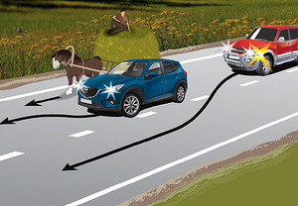
Противоречит ли Правилам маневр водителя красного автомобиля?
1 – да
2 – нет
Решение :: Пункт 11.2 Правил запрещает обгонять ТС, которое само выполняет обгон или объезд препятствия. Однако, поскольку водитель голубого автомобиля, опережая движущуюся гужевую повозку, полосу движения не меняет, его маневр не считается обгоном, равно как и объездом препятствия (см. определения терминов "обгон" и "препятствие" в пункте 1.2 Правил).
Нарушение правил обгона в большинстве случаев чревато для водителя административным штрафом в размере 5000 рублей либо лишением права управления ТС на срои от 4 до 6 месяцев (часть 4 статьи 12.15 КоАП РФ), так как выполнение обгона всегда связано с выездом на полосу (сторону проезжей части), предназначенную для встречного движения.
Ответ: 2

11.3. Водителю обгоняемого транспортного средства запрещается препятствовать обгону посредством повышения скорости движения или иными действиями.
Комментарии
Водитель обгоняемого автомобиля, заметив сигнал об обгоне, не должен увеличивать скорость, "теснить" обгоняющего.
Более того, опытные водители, как правило, дают понять обгоняющему, что они его видят и пропускают либо жестом руки, либо включением правого указателя поворота. Но, если обгон их автомобиля опасен, они сигнализируют об этом включением левого указателя поворота.
Улучшению условий для обгона способствует требование пункта 9.11 Правил, которое предлагает определенным категориям транспортных средств поддерживать между собой дистанцию, обеспечивающую возможность совершения обгона, а также пункта 11.6 Правил.
Советы
- не торопитесь возмущаться, если увидите, как водители длинномерных и большегрузных автомобилей нарушают это правило, т.е. не дают возможность сзади идущей машине начать обгон. Наоборот, следует поблагодарить таких водителей, поскольку своими действиями они предотвращают ДТП. С места водителя грузового автомобиля или автобуса дорога просматривается на значительном расстоянии, и если впереди назревает аварийная ситуация, то здравомыслящий водитель не позволит своему коллеге совершить трагическую глупость.

11.4. По завершении обгона (кроме разрешенного обгона с правой стороны) водитель обязан вернуться на ранее занимаемую полосу движения. Однако при двух и более полосах для движения в данном направлении водитель, производящий обгон, может с учетом п 9.4 Правил остаться на левой полосе, если по возвращении на ранее занимаемую полосу ему пришлось бы сразу начать новый обгон и если он не создает помех транспортным средствам, движущимся за ним с более высокой скоростью.
Комментарии
Как следует из определения термина "Обгон", этот маневр не включает в себя в качестве заключительной фазы возвращение на ранее занимаемую полосу движения.
Поэтому рассмотрим возможные варианты:
- обгон с выездом на полосу встречного движения (на двух- или трёхполосных дорогах с двусторонним движением). Если на дороге две или три полосы для движения в обоих направлениях водитель обязан непременно вернуться на полосу, с которой он начинал обгон.
- обгон в пределах "своей" половины проезжей части. Если для движения в одном направлении имеется две или более полосы, водителю необязательно возвращаться на ранее занимаемую полосу, и он может продолжить движение. Однако, ему следует помнить, что предписания пункта 9.4 ПДД обязывают его не занимать левые полосы при свободных правых вне населенных пунктов, а также в населенных пунктах при движении по дорогам, обозначенным знаками 5.1 или 5.3, либо где разрешено движение со скоростью более 80 км/ч. Если скорость движения на полосе, с которой начинался обгон, затруднена, водителю разрешено использовать для движения удобную полосу.
Штрафы
Недавно ГИБДД разъяснила спорные ситуации, связанные с выездом на встречную полосу. Пояснение стало актуальным в связи с изменениями, внесенными в КоАП РФ и действующими с 1 января.
Начиная с 2013 года, если водитель совершил такое нарушение впервые, он может быть привлечен к ответственности в виде административного штрафа в размере 5000 рублей либо лишения водительских прав на срок от 4 до 6 месяцев. При этом руководитель подразделения ГИБДД и судья могут учитывать характер каждого конкретного правонарушения, а также обстоятельства, смягчающие и отягчающие ответственность.
Если нарушение произошло повторно (в течение года после уплаты штрафа либо истечения срока лишения права управления), водитель уже привлекается к ответственности в виде лишения права управления транспортными средствами на 1 год. Кроме того, тем же законом была уточнена ответственность за выезд на встречные трамвайные пути в случаях, когда он совершен при объезде препятствия. Она приравнена к ответственности за выезд при объезде препятствия на встречную полосу, а именно – штраф от 1000 до 1500 рублей.
Для наглядности ГИБДД опубликовала плакаты с разъяснениями:
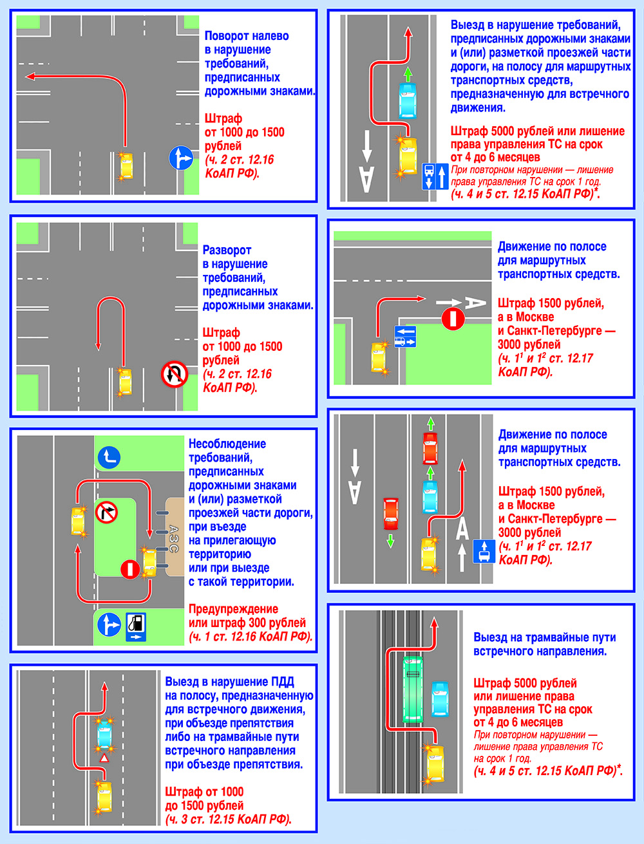
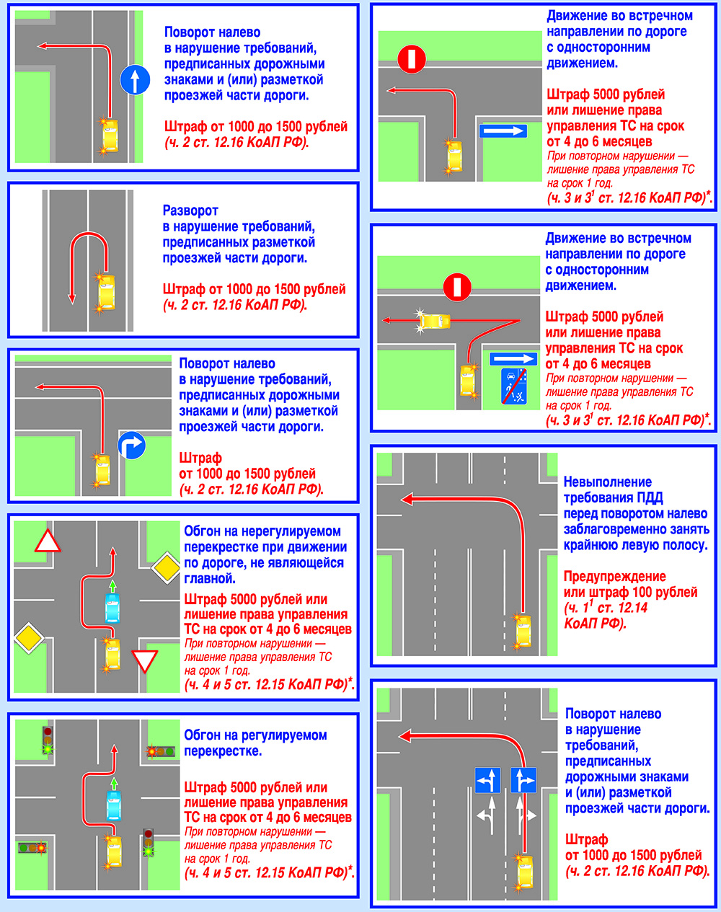
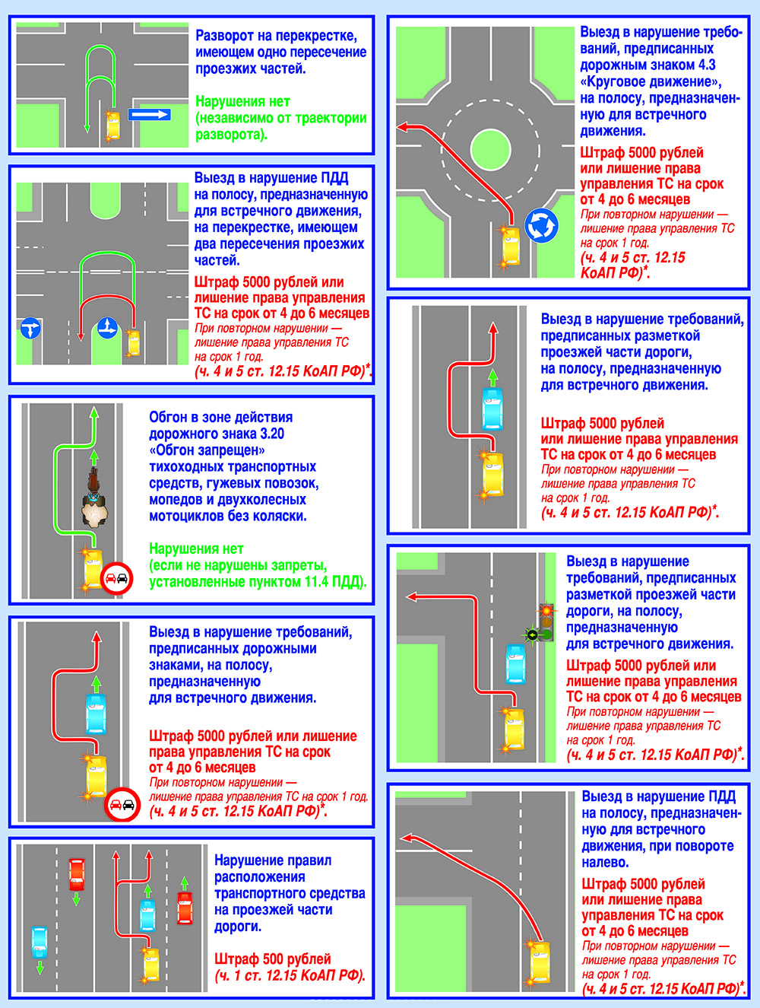
11.5. Обгон запрещен:
– на регулируемых перекрестках с выездом на полосу встречного движения, а также на нерегулируемых перекрестках при движении по дороге, не являющейся главной (за исключением обгона на перекрестках с круговым движением, обгона двухколесных транспортных средств без бокового прицепа и разрешенного обгона справа);
– на пешеходных переходах при наличии на них пешеходов;
– на железнодорожных переездах и ближе чем за 100 м перед ними;
– транспортного средства, производящего обгон или объезд;
– в конце подъема и на других участках дорог с ограниченной видимостью с выездом на полосу встречного движения.
Комментарии
Обгон запрещен:
- на регулируемых перекрестках с выездом на полосу встречного движения. Если же при движении через регулируемый перекресток обгон происходит на зеленый сигнал светофора без выезда на полосу встречного движения, то такой обгон разрешается, но при обязательном условии:
– обеспечения безопасности пешеходов (см. комментарии к разделу 14 ПДД);
– соблюдении правил маневрирования (см. комментарии к разделу 8 ПДД).
- на нерегулируемых перекрестках при движении по дороге, не являющейся главной. Правда, Правила предусмотрели для таких перекрёстков и три исключения:
– обгон на перекрестках с круговым движением;
– обгон двухколесных транспортных средств без бокового прицепа;
– разрешенный обгон справа.
- на пешеходных переходах при наличии на них пешеходов. Данный запрет действует на участке дороги в пределах ширины обозначенного наземного пешеходного перехода. Запрещение обгона на пешеходных переходах связано с повышенной опасностью такого маневра в местах, где разрешено переходить проезжую часть. Разумеется, на регулируемых переходах при движении по разрешающему сигналу обгон разрешен при условии соблюдения требований пунктов 14.3-14.5 Правил. Нарушение данного требования будет иметь место только в том случае, если в момент пересечения пешеходного перехода транспортное средство находилось в процессе перестроения либо опережения обгоняемого транспортного средства. По "букве" Правил данное требование не имеет исключений и подразумевает, что обгон запрещен при любой ширине проезжей части.
- на железнодорожных переездах и ближе чем за 100 м перед ними. Запрещение обгона распространяется на весь железнодорожный переезд, границами которого являются шлагбаумы, а если их нет - дорожные знаки 1.3.1 или 1.3.2. Правила не запрещают обгон сразу после переезда при условии, что разметка, знаки и сама ситуация не накладывают ограничений на процесс обгона.
- транспортного средства, производящего обгон или объезд. Такой обгон иногда называют "двойным обгоном". Его опасность заключается в том, что водителю второго обгоняющего транспортного средства не видна дорожная ситуация из-за двух автомобилей впереди. Данное ограничение распространяется и на случай, когда движущееся впереди транспортное средство осуществляет объезд стоящего транспортного средства или иного препятствия.
- в конце подъема и на других участках дорог с ограниченной видимостью с выездом на полосу встречного движения. Видимость дороги определяется:
– метеорологическими условиями (н-р, туман, снегопад, дождь);
– характером застройки и озеленения;
– геометрическими параметрами дороги (радиусами горизонтальных и вертикальных кривых);
– прочими факторами.
Считается, что видимость ограничена в местах, где она составляет хотя бы в одном направлении менее 100 м. Примечание: участки дорог с ограниченной видимостью, как правило, обозначаются соответствующими предупреждающими знаками, что облегчает водителю выбор правильного режима движения.
Советы
- следует воздержаться от обгона при тумане, сильном снегопаде или дожде, когда резко ограничивается видимость в направлении движения. В таких случаях водители должны не только воздержаться от обгона, но и снизить скорость с учетом условий видимости, как того требует пункт 10.1 Правил.
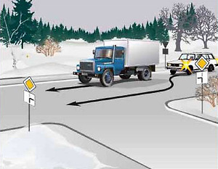
Задачи
Разрешен ли обгон?
1 – да
2 – да, если по примыкающей слева дороге не приближается транспортное средство
3 – нет
Решение :: Пункт 11.5 Правил запрещает обгон на нерегулируемых перекрестках при движении по дороге, не являющейся главной.
Ответ: 3

11.6. В случае если вне населенных пунктов обгон или опережение тихоходного транспортного средства, транспортного средства, перевозящего крупногабаритный груз, или транспортного средства, двигающегося со скоростью, не превышающей 30 км/ч, затруднены, водитель такого транспортного средства должен принять как можно правее, а при необходимости остановиться, чтобы пропустить следующие за ним транспортные средства.
Комментарии
Данный пункт ПДД способствует повышению пропускной способности дорог. Однако обратите внимание, что водитель тихоходного или крупногабаритного транспорта обязан пропускать скопившиеся сзади машины только вне населенного пункта.
Примечание: водители, которым адресовано это требование, должны постоянно следить за обстановкой позади и незамедлительно реагировать на сигналы о намерении совершить обгон. Выполнение этого требования особенно актуально на узких двухполосных дорогах.
11.7. В случае если встречный разъезд затруднен, водитель, на стороне которого имеется препятствие, должен уступить дорогу. Уступить дорогу при наличии препятствия на уклонах, обозначенных знаками 1.13 "Крутой спуск" и 1.14 "Крутой подъем", должен водитель транспортного средства, движущегося на спуск.
Штрафы
Нарушение правил встречного разъезда (ст. 12.15, ч.1 КоАП) влечёт наложение административного штрафа в размере 500 рублей.
Комментарии
Если разъезд осуществляется в местах, где установлены знаки:
- 1.13 "Крутой спуск"
- 1.14 "Крутой подъем"
преимущество в движении имеет транспортное средство, движущееся на подъем.
Приоритет движущегося на подъем транспортного средства установлен в связи с тем, что остановка на подъеме и последующее трогание с места более сложны, чем при спуске (из-за возможного скатывания автомобиля вниз). Получается, что значительно проще уступить дорогу тому водителю, чей автомобиль движется на спуск.
Обратите внимание, что требование комментируемого пункта распространяется на случаи, когда на дороге перед местами, где затруднен встречный разъезд, отсутствуют знаки:
- 2.6 "Преимущество встречного движения",
- 2.7 "Преимущество перед встречным движением".
При наличии этих знаков водители обязаны руководствоваться ими.
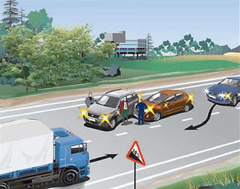
Примечание: под препятствием подразумевается любая физическая преграда, затрудняющая дальнейшее движение по данной полосе проезжей части (стоящее неисправное транспортное средство, ограждение места работ и т.п.).
Задачи
На дороге произошла авария, и транспортные средства вынуждены объезжать это место по встречной полосе. Кто пользуется преимуществом?
1 – грузовой автомобиль
2 – легковой автомобиль
Решение :: Согласно пункту 11.7 Правил дорогу должен уступить тот водитель, на чьей полосе имеется препятствие. Если бы такая ситуация возникла на уклоне дороги, то преимущество получил бы водитель, движущийся на подъем. Однако в показанной ситуации перед местом аварии установлен предупреждающий знак - следовательно, крутой спуск начнется только через 150-300 метров.
Ответ: 1
Вопросы.1.ЧТО ТАКОЕ ОБГО?.
2.КАК НЕОХОДИМО ВЫПОЛНИТЬ ВСТРЕЧНЫЙ РАЗЬЕЗД?
3.ДОПУСТИМЫЕ РЕЖИМЫ СКОРОСТИ ДВИЖЕНИЯ В НАСЕЛЕНОМ И ВНЕ НАСЕЛЕННОГО ПУНКТА?

